X90 - あらゆる用途に対応する完璧な制御
オプションボードでX90コントロールシステムの応用範囲を拡大
B&Rは、X90製品ラインに3つの新しいオプションボードを追加しました。この新しいボードにより、歪みゲージやIO-Linkマスターモジュールを建設・農業機械の制御システムに接続できるようになります。また、ポテンシャルフリー通信用のノーマルオープンリレーを追加することも可能です。新しいオプションにより、X90コントローラはこれまで以上に、あらゆる種類のアプリケーション要件に容易に対応できるようになりました。

X90の歪みゲージ用オプションボードは、2台のフルブリッジ歪みゲージを評価することができ、それぞれがM12コネクタを介してX90コントローラに接続されています。歪みゲージは、わずかな機械の変形を検出するために使用されます。その他にも、計量システムに使用したり、また垂直荷重やカンチレバーアームの荷重を測定したりすることが可能です。計測したデータは、サードパーティのシステムや追加のツールを必要とせず、リアルタイムで制御システムで使用することができます。
IO-Linkによるインテリジェントなセンサー接続
X90コントローラで使用できるもうひとつのオプションボードは、IO-Linkマスターモジュールです。.このモジュールで、最大4つのインテリジェントなIO-Linkセンサーやアクチュエータとの通信を可能にします。この双方向デジタル通信インターフェースにより、IO-Linkはパラメータデータや診断情報を交換できるため、センサーやスイッチングデバイスをX90コントローラに賢く接続することができます。これにより、IO-Linkは、リアルタイムにEthernet POWERLINK、OPC UA、CANベースのネットワークへ理想的な追加となります。
ポテンシャルフリーな情報交換
X90コントローラのリレーオプションボードは、外部システムとのデジタル情報の交換を可能にします。オプションボードには5つのノーマルオープンリレーが搭載されており、微小荷重域にも対応しています。
建設・農業機械用 X90制御システム
X90は、建設・農業機械向けのモジュール式制御・I/Oシステムです。標準化されたコンポーネントの包括的なセットで、柔軟なオートメーション・コンセプトの実現には最適です。X90コントロール・システムの核となるのは、パワフルなARMプロセッサと多機能なI/Oチャンネルです。また、CAN、Ethernet、リアルタイムPOWERLINKバスシステムなどのインターフェースを標準装備しています。X90製品シリーズはすべて、過酷な条件下での使用を想定して設計されています。ハウジングの温度は-40℃から85℃まで対応し、衝撃や振動、塩分、紫外線、油分などの環境要因にも耐性があります。

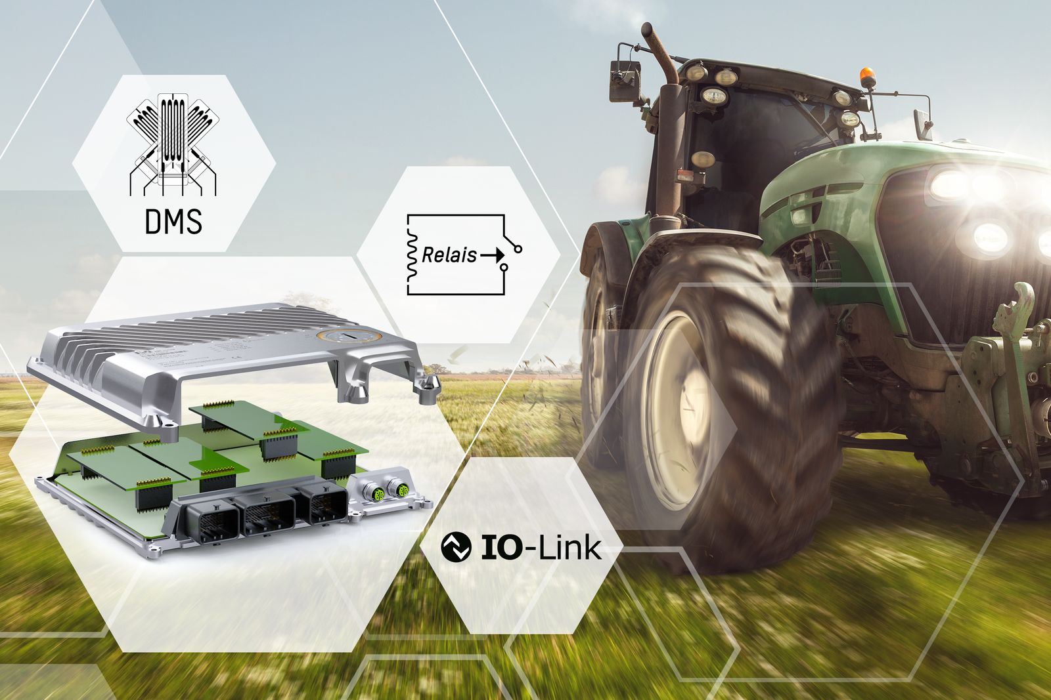
3つの新たなオプションボードにより、建設・農業機械用のX90コントロールシステムはアプリケーションの幅が広がります。

B&Rについて
ABBグループの一員であるB&Rは、オーストリアに本社を置く産業オートメーションのグローバルリーダーです。 B&Rは、最先端のテクノロジーと先進的なエンジニアリングを組み合わせ、あらゆる産業のお客様に、マシンおよびファクトリーオートメーション、モーションコントロール、HMI、統合型安全技術など、トータルソリューションを提供しています。OPC UA、POWERLINK、openSAFETYなどのIIoT通信規格やAutomation Studioソフトウェアにより、B&Rは常にオートメーションエンジニアリングの未来を再定義しています。よりいっそうの工程簡素化と、お客様の期待を超えたいというコミットメントに支えられ、B&Rは産業オートメーションの最前線を走り続けています。
より詳細な情報については、www.br-automation.com/ja をご覧ください。

